**3. 距离计算**

负责人：胡健

预期功能：根据 echo 信号高脉冲保持时间计算出超声波模块与障碍物之间

的距离

输入输出：

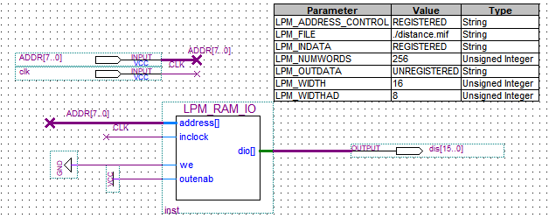

优化：通过打表输出距离和储存BCD码，优化速度

**3. 计算距离（李星沛）**

3) **设计分析：**第二个模块传给我的时间单位为 0.1ms，所以我传出的单位

cm 级；由于结果承线性变化，我选择打表的方式，获得时间即可输出距离。

4) **核心代码：**

**电路图如下：**

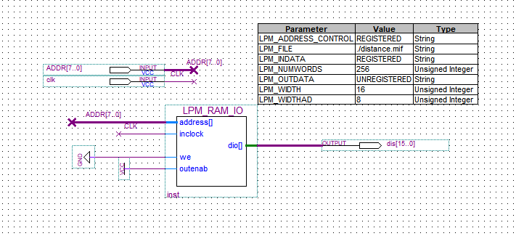

Ram中的储存值如下图：

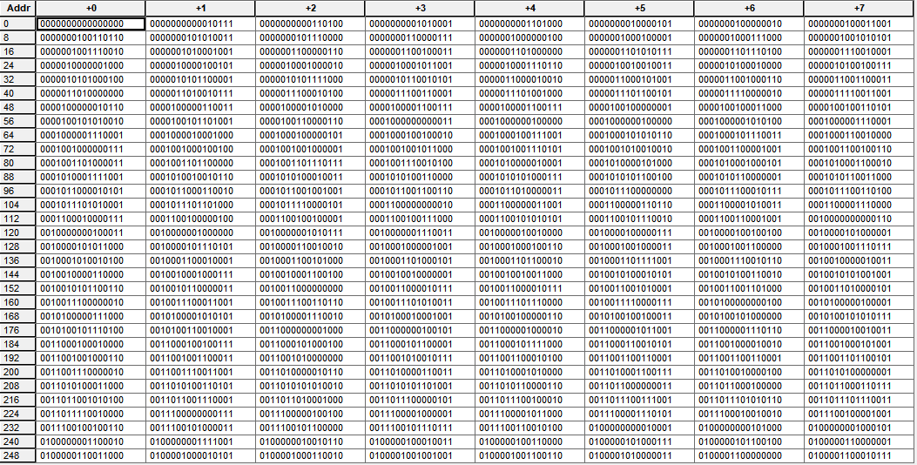

这里都是BCD码。

通过计算可得，S = 17∗ t，单位为 cm，这里先将时间扩大不然由于0.1ms的距离是1.7m，存入ram里时会精度损失。

故 RAM 中 mif 文件中的距离每次增加 17。

又由于下一过程是数码管显示，则这里可在ram中存距离的BCD码（大概有四位要显示，则一共有16位二级制数）。

当然这里扩大的数就要与数码管显示的同学配合好，注意扩大了十倍。

5) **实验总结:**经过波形仿真得结果与实际计算相比，答案相吻合。故设计正

确。经过此次实验自己也收获了很多，觉得自己在完成工作时要多想

6) **优化：**用读表得方式比直接用公式计算获得速度更快和效率更高。且与数码管显示部分的同学联动，优化计算和显示过程。

**(三) 模块三**

1. 功能验证 仿真图（gridsize：24MHz / endtime：101ms）

EndTime = 1us; GridSize = 10us;

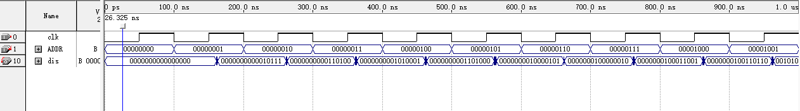

由仿真图可知：当输入时间为 1（单位 0.1ms）时，传出的距离为 17cm；

计算得：(0.1*10^(-3)*340)/2 = 17 * 10^(-2);由于输出为整数，所以四

舍五入结果后为 17cm。与仿真结果相同。

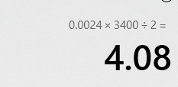

当时间为 24 时，通过计算公式可得：408cm，四舍五入后答案为 408cm，与仿真结果相符。（但是都是以BCD码的形式显示）

2. RTL 视图

